

WILLKOMMEN BEI GOETHE
Lernvideos des Goethe-Instituts Ljubljana

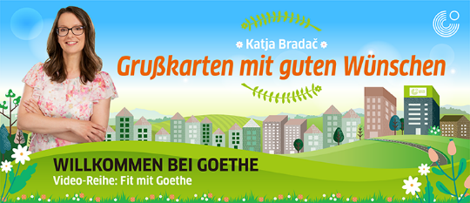

Arbeitsblätter zum Video Grußkarten mit guten Wünschen

Autorin: Marjetka Marko, DaF-Lehrerin
Zielgruppe: Sekundarbereich
Sprachniveau: A2-B1
Lernziele:
Schüler und Schülerinnen können
- wichtige Informationen im Video zum Thema Grußkarten mit guten Wünschen verstehen.
- gute Wünsche zu verschieden Anlässen ausdrücken.
- eine Grußkarte anfertigen.


Zum Video: Starte das Video, indem du auf das Symbol klickst, oder den QR-Code einscannst. https://youtu.be/lNPFCFp1dYY
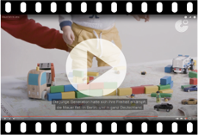

Vor dem Sehen
Übung 1: Feste und gute Wünsche. Ergänze die Wörter aus dem Kasten in den Sätzen.
Ostern Vatertag Muttertag Frauentag Valentinstag Weihnachten

Ich wünsche dir/Ihnen alles Gute …
__zu________________________________________________. | 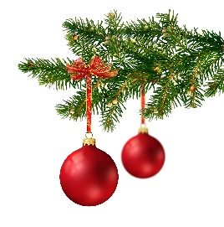  1.
_zum_________________________________________________. | 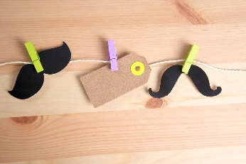  2.
_zum_________________________________________________. | 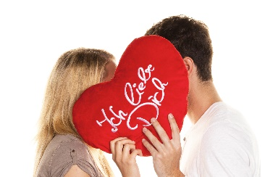  3.
_zum__________________________________________________. |   4.
__zu_________________________________________________. | 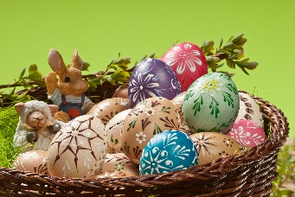  5.
zum Muttertag______________________________________. | 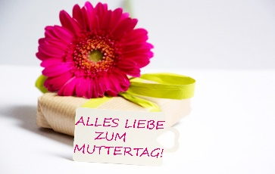  6.

Übung 2a: Tiere. Benenne die Tiere.

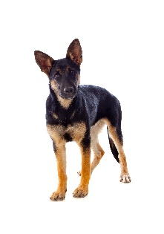  1 | 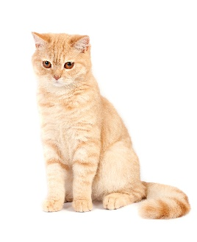  2 |  | 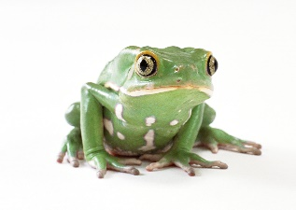  3
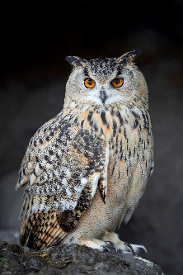  4  die Eule |  | 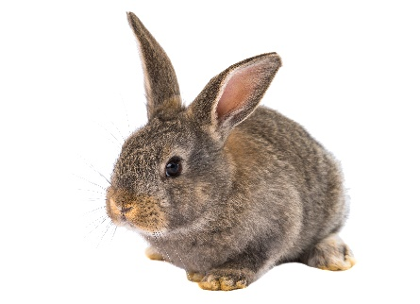  5

Übung 2b: Körperteile der Katze. Benenne die Körperteile. Die Wörter im Kasten können dir helfen.

die Schnauze das Ohr die Schnurrhaare der Schwanz die Pfote das Fell der Katzenstreifen das Auge
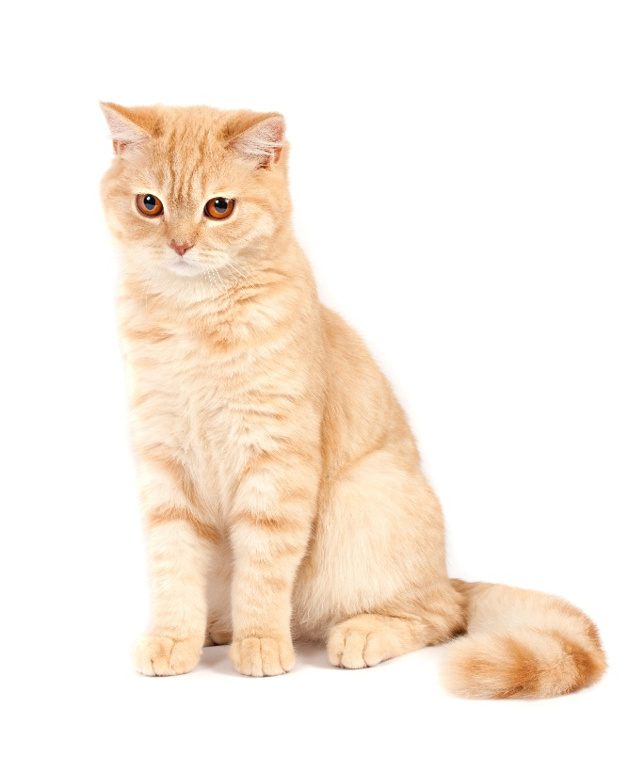

die Schnurrhaare

Übung 3a: Wie kann man anders sagen? Verbinde.

1 der Anlass |  | A Freude machen
2 die Anleitung |  | B das erzielte Ergebnis
3 zum Ausdruck kommen |  | C sich kümmern um
4 erfreuen |  | D ausdrücken
5 sorgen für |  | E die Instruktion
6 die Wirkung |  | F das Ereignis, die Gelegenheit

Übung 3b: Ersetze die unterstrichenen Wörter und schreib die Sätze neu. Die Wörter in 5b können dir dabei helfen.

1. Zu diesem Anlass wünschen wir Ihnen alles Beste.
Zu dieser Gelegenheit wünschen wir Ihnen alles Beste.
2. Unter dem Video befindet sich die Anleitung.
________________________________________________________________________________
3. Freundlichkeit kann man sowohl beim Schreiben als auch beim Sprechen ausdrücken.
________________________________________________________________________________
4. Mit einer Grußkarte können wir andere Menschen erfreuen,
________________________________________________________________________________
5. Hormone sorgen für unsere Gefühle wie zum Beispiel Liebe und Glück.
________________________________________________________________________________
Übung 4: Verben rund ums Basteln. Schreibe die Wörter aus dem Kasten zum passenden Bild.

schmücken schneiden basteln falten kleben malen

  1 | 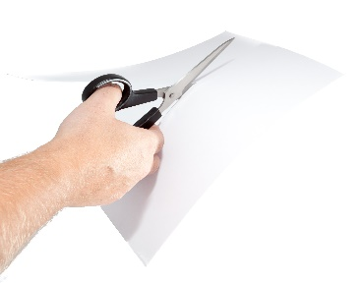  2 | 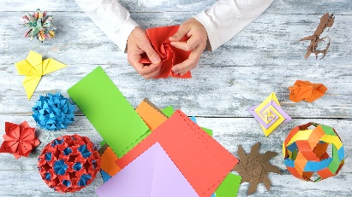  3  basteln
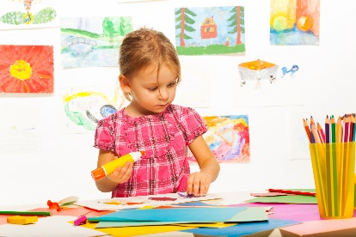  4 |   5 | 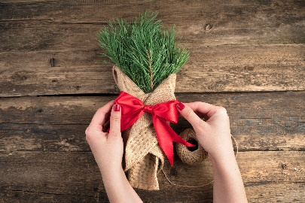  6

Übung 5: Hormone. Was passt zusammen? Verbinde.
1 Adrenalin |  | A das Motivationshormon
2 Cortisol |  | B das Stresshormon
3 Dopamin |  | C das Liebeshormon
4 Oxytocin |  | D das Glückshormon
5 Serotonin

Während des Sehens

Beim 1. Sehen: Mach bitte Übung 6.
Übung 6a: Hormone in unserem Körper. Sieh dir das Video von 0:10 bis 3:01 Min an und ergänze im Text die Wörter aus dem Kasten.
Hormone Adrenalin Serotonin Glückshormon Oxytocin Liebeshormon Stresshormone (2x) Dopamin Cortisol

Bei der Kommunikation mit anderen Menschen passiert viel in unserem Körper. Wenn wir etwas Positives erleben, Lob oder Komplimente hören oder freundliche Glückwünsche lesen, transportieren Hormone (0) diese Informationen in unser Gehirn und wir reagieren darauf mit positiven Gefühlen.

Das Hormon _______________ (1) aktiviert sich, wenn uns jemand seine Liebe erklärt oder umarmt. Es sorgt dafür, dass wir uns geliebt und akzeptiert fühlen. Darum heißt es auch _______________ (2). Wenn wir beruhigende Worte lesen oder hören, aktiviert sich _______________ (3). Dieses Hormon nennt man auch _______________ (4), denn es gibt uns das Gefühl der Zufriedenheit und innerer Ruhe.
_______________ (5) wird aktiv, wenn wir Lob für gute Leistungen hören. Es kümmert sich um unsere Motivation.

Wenn wir etwas Negatives erleben, hören oder sehen, aktivieren sich _______________ (6). Zu diesen Hormonen gehören _______________ (7) oder _______________ (8) und sie sorgen für richtiges Reagieren in gefährlichen Situationen. Zu viele _______________ (9). bringen – wie der Name schon sagt – negative Energie. Daher sollten wir darauf achten, dass wir positive Energie verbreiten.

Übung 6b: Sieh dir das Video von 0:10 bis 3:01 Min nochmals an und überprüfe deine Ergebnisse.

Beim 2. Sehen: Mach bitte Übung 7.

Übung 7a: Zubehör zum Basteln. Sieh dir das Video von 3:30 bis 4:17 Min an und notiere das Zubehör zum Basteln.

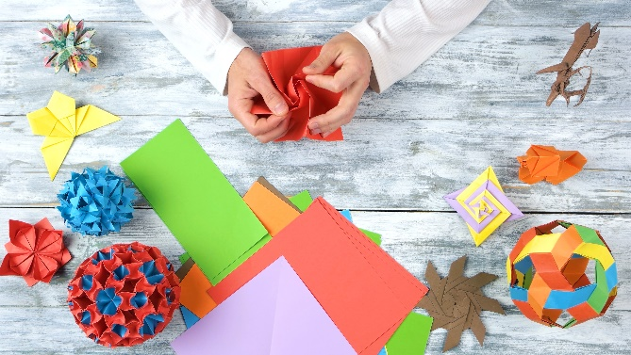

___weißes Papier A4-Format,________________________________________________________
________________________________________________________________________________________
________________________________________________________________________________________
_________________________________________________________________________________________
_________________________________________________________________________________________
_________________________________________________________________________________________

Übung 7b: Vergleiche deine Ergebnisse mit den Mitschüler*innen und ergänze eventuelle deine Liste.

Beim 3. Sehen: Mach bitte Übung 8 und Übung 9.

Übung 8a: Bastel-Anleitung für Geburtstagskarte. Sieh dir das Video von 4:18 bis 6:32 Min an und bring die Schritte in die richtige Reihenfolge.

___1__ | Man nimmt ein weißes Blatt Papier Größe A4 und faltet es in der Mitte.
______ | Alles klebt man auf die Karte und schmückt sie mit Perlen.
______ | Anschließend bastelt man noch die Schnauze aus einem roten Herzchen.
______ | Dann schneidet man das Papier in zwei Teile.
______ | Aus dem schwarzen Kreis bastelt man ein paar Katzenstreifen und den Schwanz.
______ | Man klebt zwei Augen drauf und malt die Schnurrhaare aus.
______ | Danach schneidet man aus dem Musterpapier zwei weiße sowie einen schwarzen Kreis aus.
______ | Die eine Hälfte faltet man nochmals in der Mitte und somit hat man die Grundlage für die Geburtstagskarte.
______ | Zum Schluss schreibt man noch gute Wünsche.

Übung 8b: Sieh dir das Video von 4:18 bis 6:32 Min nochmals an und überprüfe die Ergebnisse.

Übung 9: Nun hast du das Zubehör notiert und alle Schritte kennenglernt. Fertige nun eine Geburtstagskarte an. Bei Bedarf kannst du dir das Video nochmals von 3:30 bis 6:32 Min anschauen.
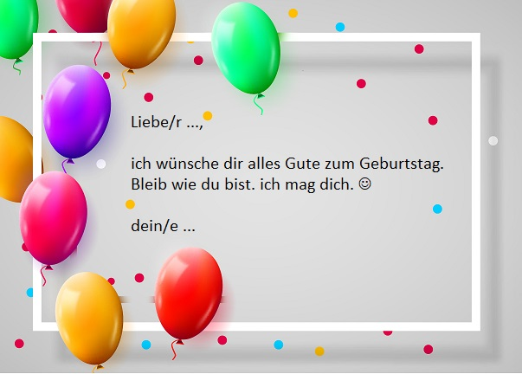

Nach dem Sehen

Übung 10: Gefällt dir die Grußkarte, die du selbst gemacht hast? Dann fotografiere sie und teile dein Foto mit uns.

Oder

Übung 11: Hat dein Freund/deine Freundin bald Geburtstag? Oder gibt es bald ein Fest und du möchtest zu diesem Anlass eine Person mit deiner Grußkarte erfreuen? Dann fertige deine eigene Karte für sie an. Fotografiere deine Grußkarte und teile das Foto mit uns.

Wir freuen uns auf jede Einsendung von dir.

